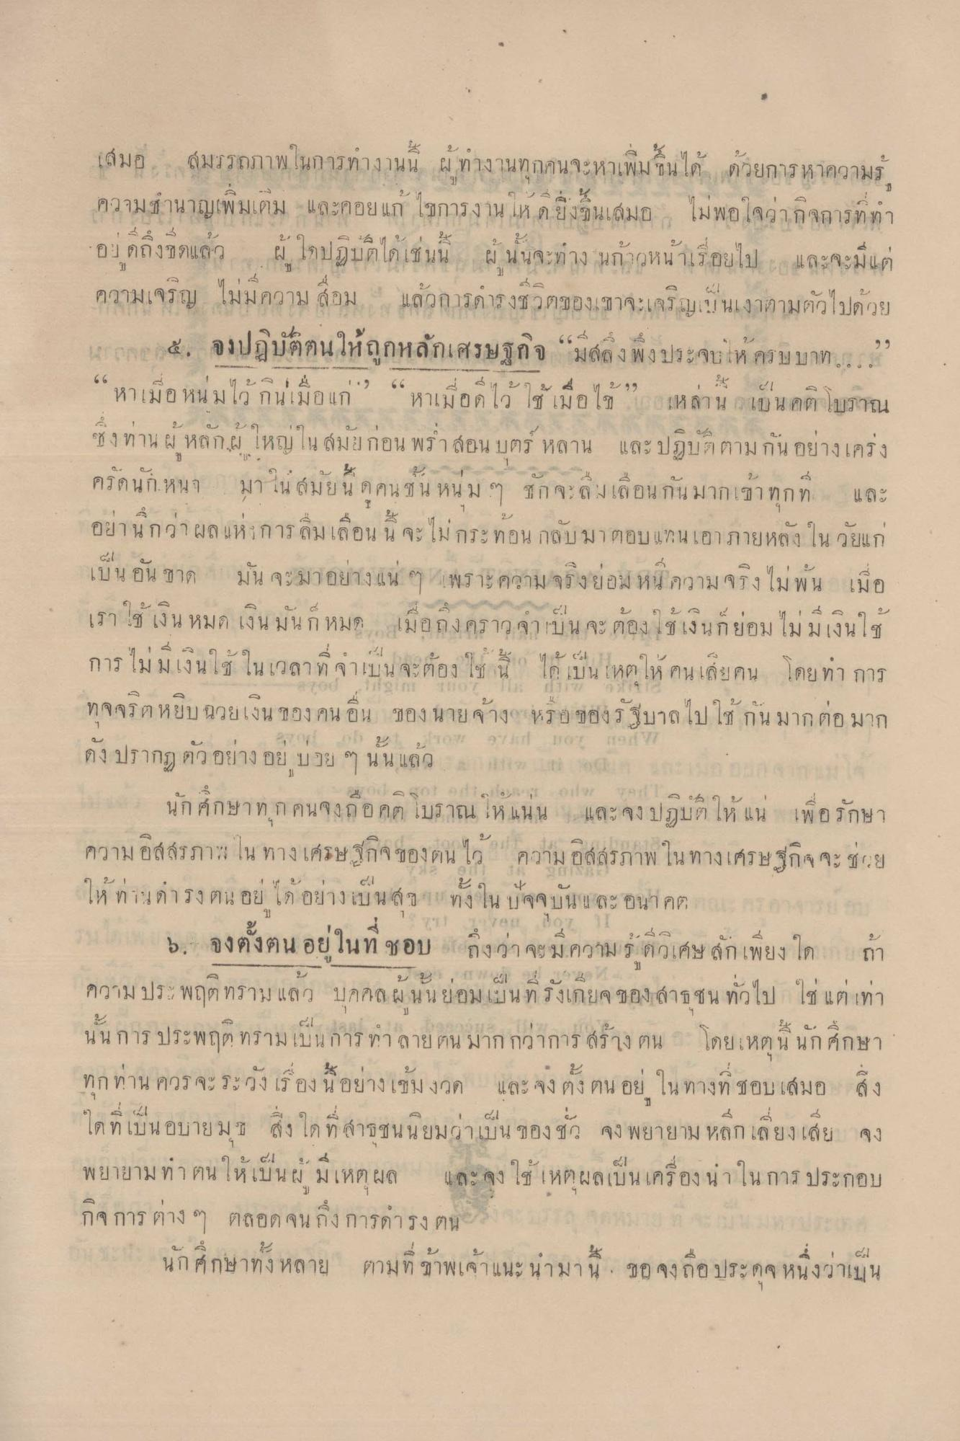
เสมอ สมรรถภาพในการทำงานนี้ ผู้ทำงานทุกคนจะหาเพิ่มขึ้นได้ ด้วยการหาความรู้ความชำนาญเพิ่มเติม และคอยแก้ไขการงานให้ดียิ่งขึ้นเสมอ ไม่พอใจว่ากิจการที่ทำอยู่ดีถึงขีดแล้ว ผู้ใดปฏิบัติได้เช่นนี้ ผู้นั้นจะทำงานก้าวหน้าเรื่อยไป และจะมีแต่ความเจริญ ไม่มีความเสื่อม แล้วการดำรงชีวิตของเขาจะเจริญเป็นเงาตามตัวไปด้วย
5.จงปฏิบัติตนให้ถูกหลักเศรษฐกิจ “มีสลึงพึงประจบให้ครบบาท….” “หาเมื่อหนุ่มไว้กินเมื่อแก่” “หาเมื่อดีไว้ ใช้เมื่อไข้” เหล่านี้เป็นคติโบราณซึ่งท่านผู้หลักผู้ใหญ่ในสมัยก่อนพร่ำสอนบุตร์หลาน และปฏิบัติตามกันอย่างเคร่งครัดนักหนา มาในสมัยนี้ดูคนชั้นหนุ่ม ๆ ชักจะลืมเลือกกันมากเข้าทุกที และอย่านึกว่าผลแห่งการลืมเลือนนี้จะไม่กระท้อนกลับมาตอบแทนเอาภายหลังในวันแก่เป็นอันขาด มันจะมาอย่างแน่ ๆ เพราะความจริงย่อมหนีความจริงไม่พ้น เมื่อเราใช้เงินหมดเงินมันก็หมด เมื่อถึงคราวจำเป็นจะต้องใช้เงินก็ย่อมไม่มีเงินใช้การไม่มีเงินใช้ในเวลาที่จำเป็นจะต้องใช้นี้ ได้เป็นเหตุให้คนเสียคน โดยการทุจริตหยิบฉวยเงินของคนอื่น ของนายจ้างหรือของรัฐบาลไปใช้กันมากต่อมาก ดังปรากฎตัวอย่างอยู่บ่อย ๆ นั้นแล้ว
นักศึกษาทุกคนจงถืออคติโบราณให้แน่น และจงปฏิบัติให้แน่ เพื่อรักษาความอิสรภาพในทางเศรษฐกิจของจนไว้ ความอิสรภาพในทางเศรษฐกิจจะช่วยให้ท่านดำรงตนอยู่ได้อย่างเป็นสุข ทั้งในปัจจุบันและอนาคต
6.จงตั้งตนอยู่ในที่ชอบ ถึงว่าจะมีความรู้ดีวิเศษสักเพียงใด ถ้าความประพฤติทรามแล้ว บุคคลผู้นั้นย่อมเป็นที่รังเกียจของสาธุชนทั่วไป ใช่แต่เท่านั้นการประพฤติทรามเป็นการทำลายคนมากกว่าการสร้างคน โดยเหตุนี้นักศึกษาทุกท่านควรจะระวังเรื่องนี้อย่างเข้มงวด และจงตั้งตนอยู่ในทางที่ชอบเสมอ สิ่งใดที่เป้นอบายมุข สิ้งใดที่สาธุชนนิยมว่าเป็นของชั่ว จงพยายามหลีกเลี่ยงเสีย จงพยายามทำตนให้เป็นผู้มีเหตุผล และจงใช้เหตุผลเป็นเครื่องนำในการประกอบกิจการต่าง ๆ ตลอดจนถึงการดำรงตน
นักศึกษาทั้งหลาย ตามที่ข้าพเจ้าแนะนำมานี้ ขอจงถือประดุจหนึ่งว่าเป็น

